ΨΥΧΟΕΚΠΑΙΔΕΥΤΙΚΟΣ ΚΥΚΛΟΣ 9 ΔΙΩΡΩΝ ΣΥΝΑΝΤΗΣΕΩΝ ΕΝΔΥΝΑΜΩΣΗΣ ΠΑΙΔΑΓΩΓΩΝ

Ο Δήμος Βύρωνα σταθερά προσηλωμένος στη δέσμευση για συνεχή εκπαίδευση και ανάπτυξη του ανθρώπινου δυναμικού οργάνωσε σεμινάριο για τις παιδαγωγούς των παιδικών σταθμών σε συνεργασία της Διεύθυνσης Παιδικών & Βρεφικών Σταθμών, με τη Διεύθυνση Κοινωνικής Πολιτικής & Υγείας του Δήμου.
Η πρωτοβουλία αυτή είχε ως στόχο τη δημιουργία ενός υποστηρικτικού πλαισίου ανταλλαγής εμπειριών, αναστοχασμού και ενίσχυσης του επαγγελματικού ρόλου των παιδαγωγών. Μέσα από βιωματική επεξεργασία θεμάτων της καθημερινής πρακτικής, οι συμμετέχουσες μοιράστηκαν προβληματισμούς, ανέδειξαν καλές πρακτικές και διερεύνησαν τρόπους αποτελεσματικής διαχείρισης των προκλήσεων που αναδύονται στο έργο τους. Η ανταλλαγή απόψεων και προσεγγίσεων συνέβαλε στον εμπλουτισμό της επαγγελματικής οπτικής και στην ενίσχυση της μεταξύ τους διασύνδεσης. Ιδιαίτερη έμφαση δόθηκε στην κατανόηση των διαφορετικών αναγκών κάθε παιδιού και κάθε οικογένειας, καθώς και στη σημασία της διεπιστημονικής συνεργασίας. Ακόμα, η δράση αυτή αποτέλεσε μία ευκαιρία να διαπιστωθεί ο εμπλουτισμός που προκύπτει από το αντάμωμα διαφορετικών προσεγγίσεων και απόψεων. Τα θέματα που αναπτύχθηκαν ήταν:
Κατανόηση της ποικιλομορφίας του ρόλου των Παιδαγωγών στον Βρεφονηπιακό Σταθμό.
Αναγνώριση και έλεγχος των συναισθηματικών αντιδράσεων του στο παιδί
Καλλιέργεια εμπιστοσύνης και συνεργασίας με την οικογένεια
Υπεύθυνες για τον σχεδιασμό, την οργάνωση του εκπαιδευτικού υλικού, τον συντονισμό και τις εισηγήσεις ήταν η Αναπληρώτρια Διευθύντρια Μπαδικιάν Μαριλίνα και οι ψυχολόγοι της Διεύθυνσης Κοινωνικής Πολιτικής και Υγείας:
Κυριακή Καραμπίνου: ψυχολόγος, συστημική ψυχοθεραπεύτρια, MSc Προαγωγής και Αγωγής Υγείας του Τμήματος Προστασίας και Προαγωγής Υγείας
Ηλέκτρα Εταιρίδου: ψυχολόγος – ψυχοθεραπεύτρια, ομαδική αναλύτρια, MSc Κλινικής Νευροψυχολογίας του Κέντρου Κοινότητας.
Από τη Διεύθυνση Βρεφικών – Παιδικών Σταθμών την εποπτεία είχε η Αναπληρώτρια Διευθύντρια Τζοβάρα Μαριάννα και η Αναπληρώτρια Προϊσταμένη του Τμήματος Παιδαγωγικού Στάση Άννα.
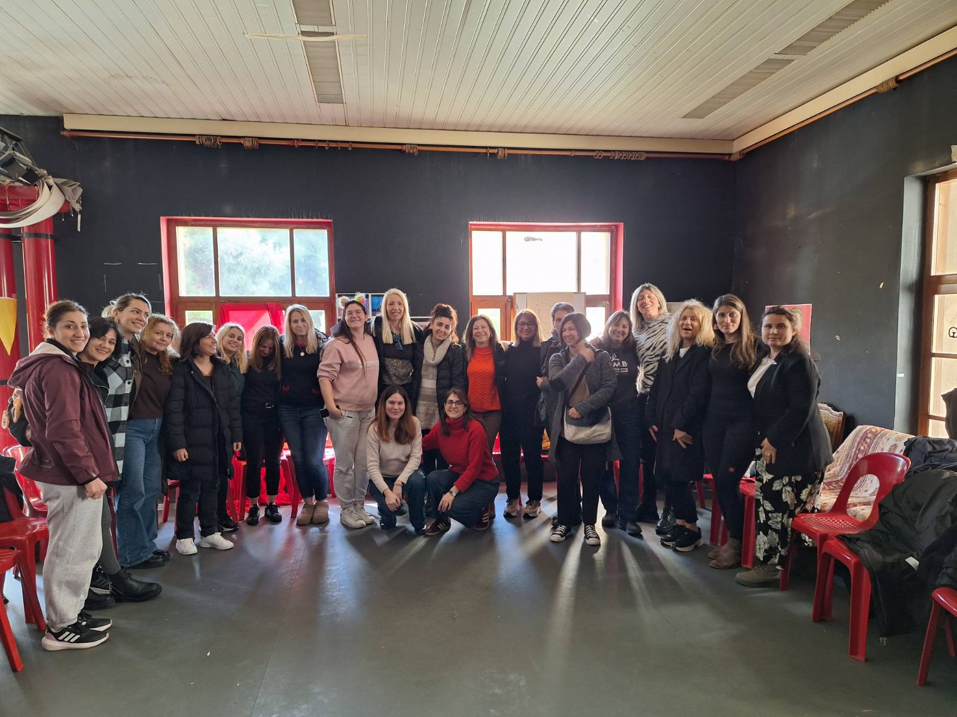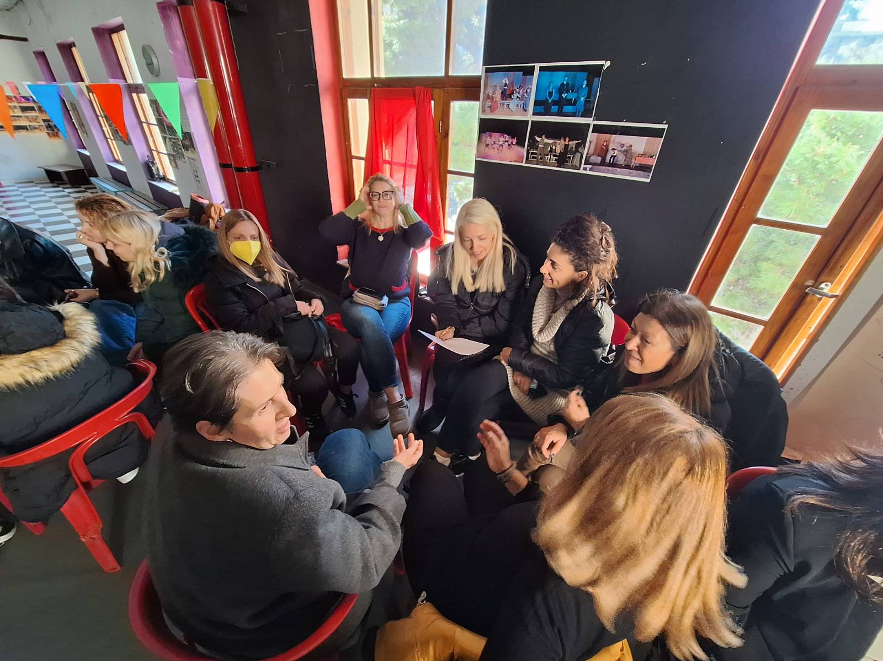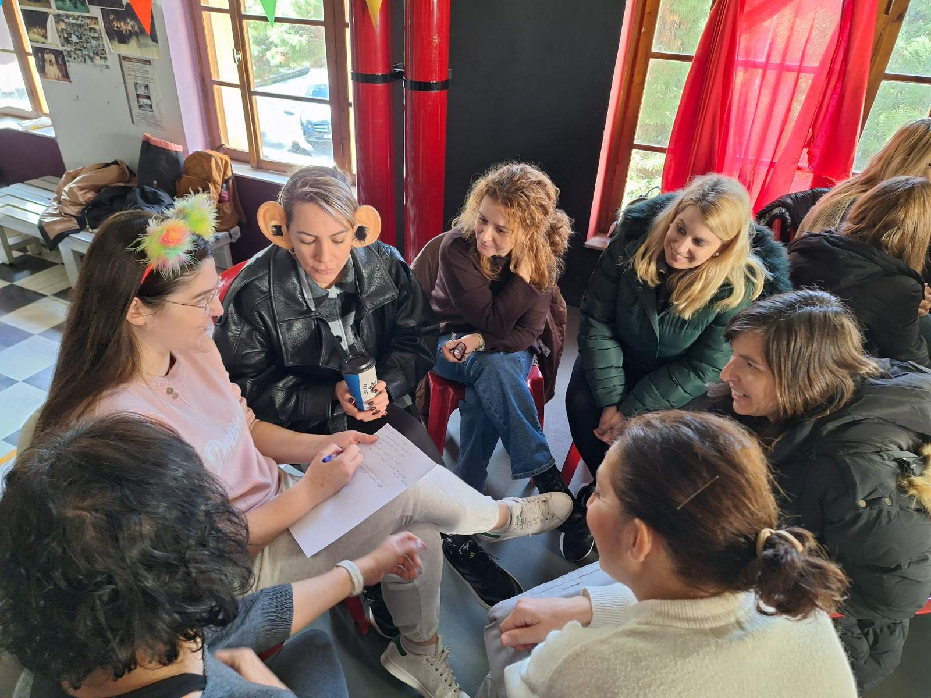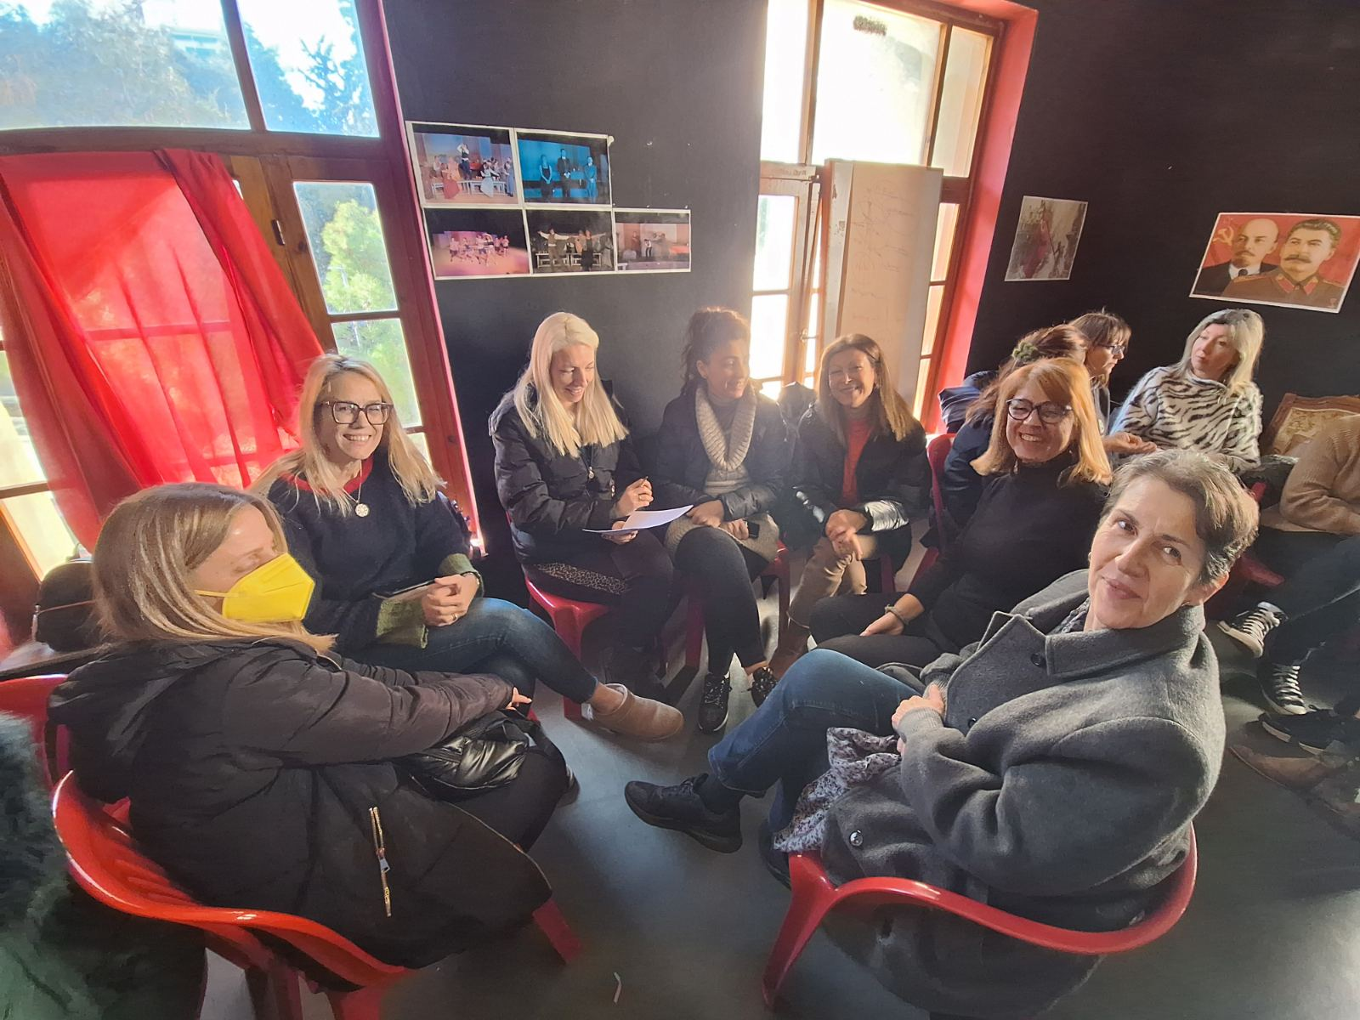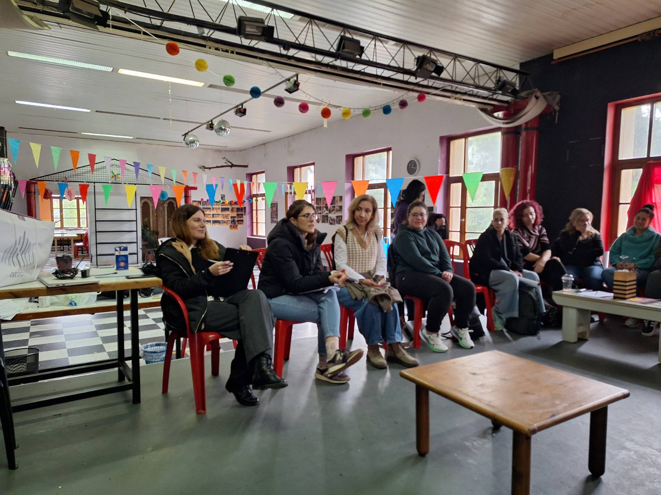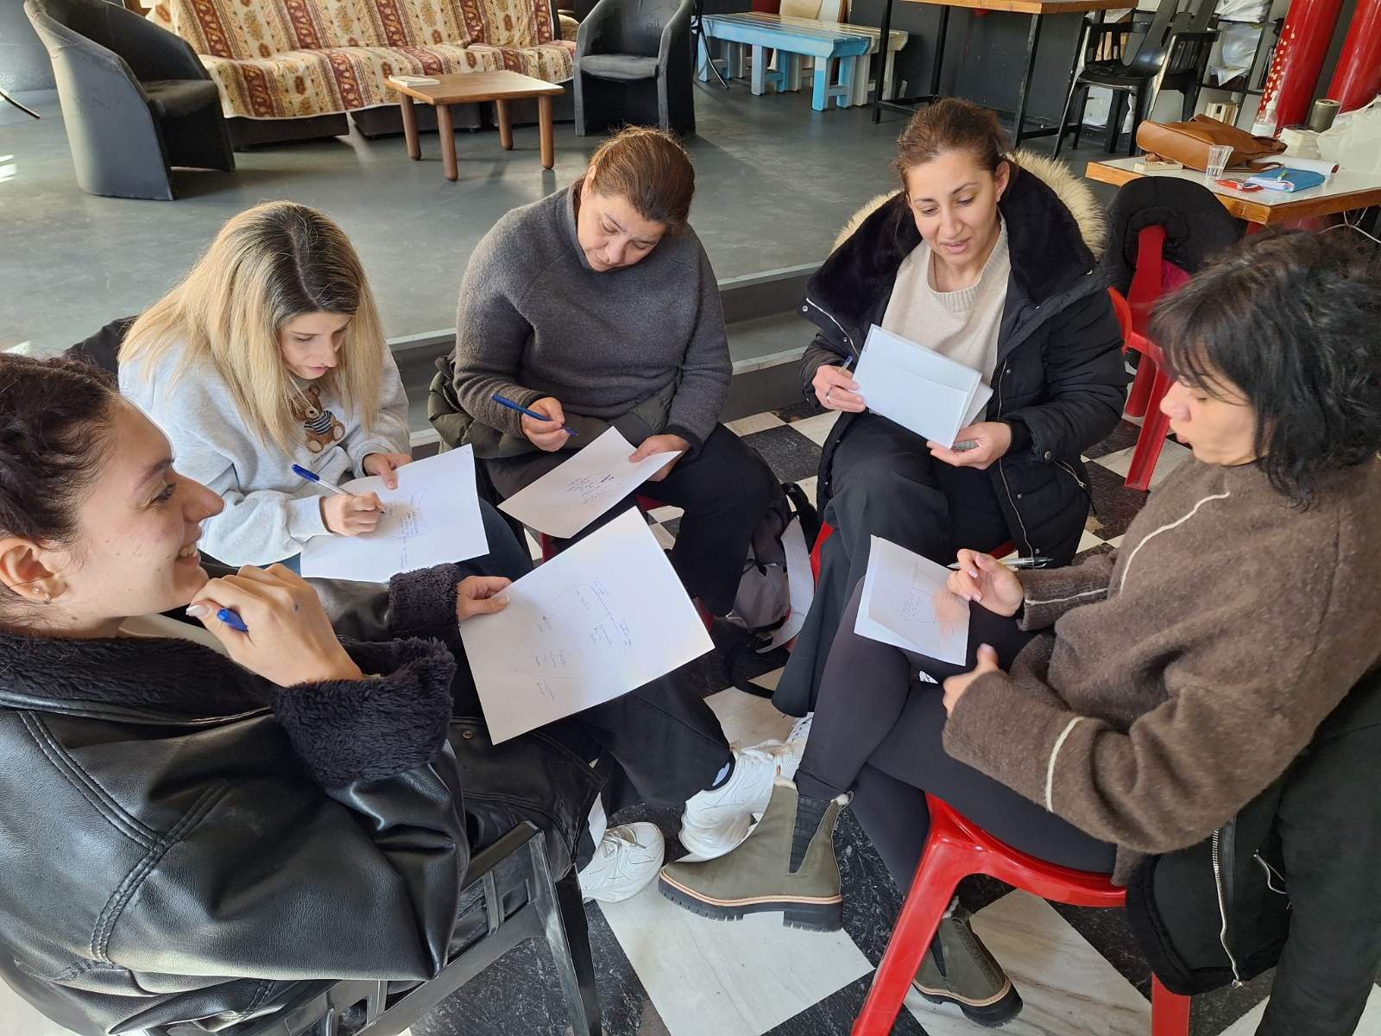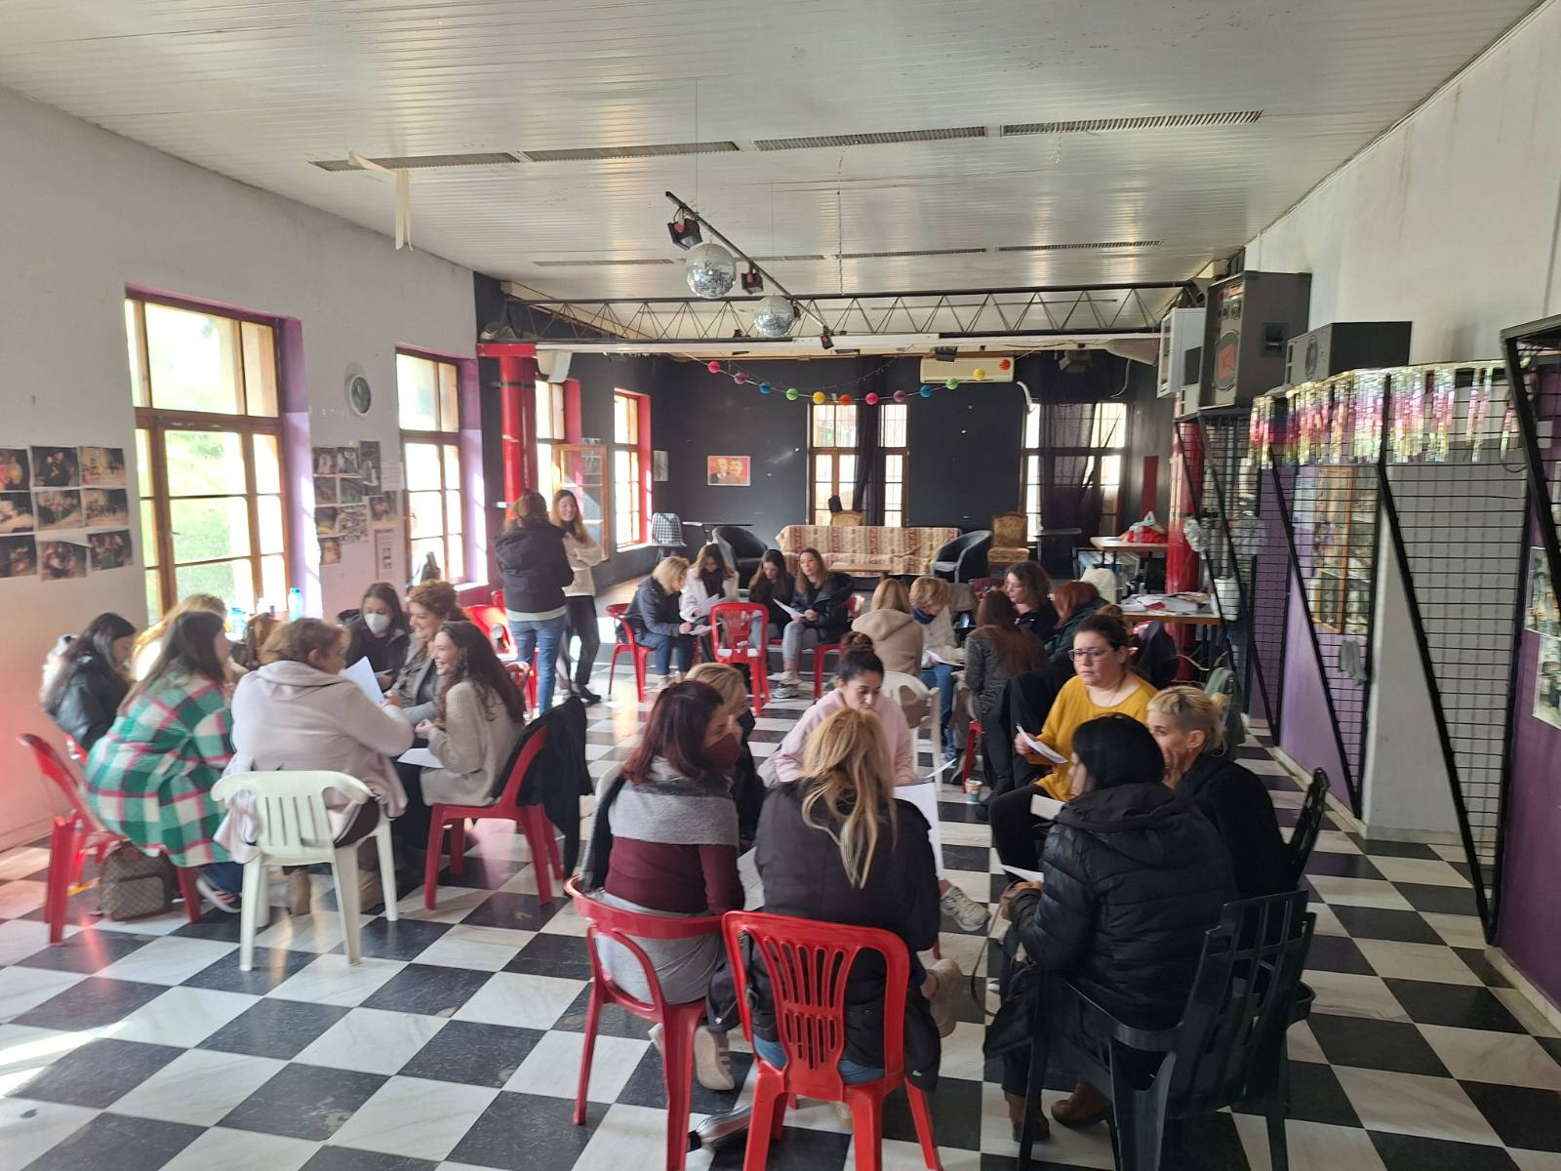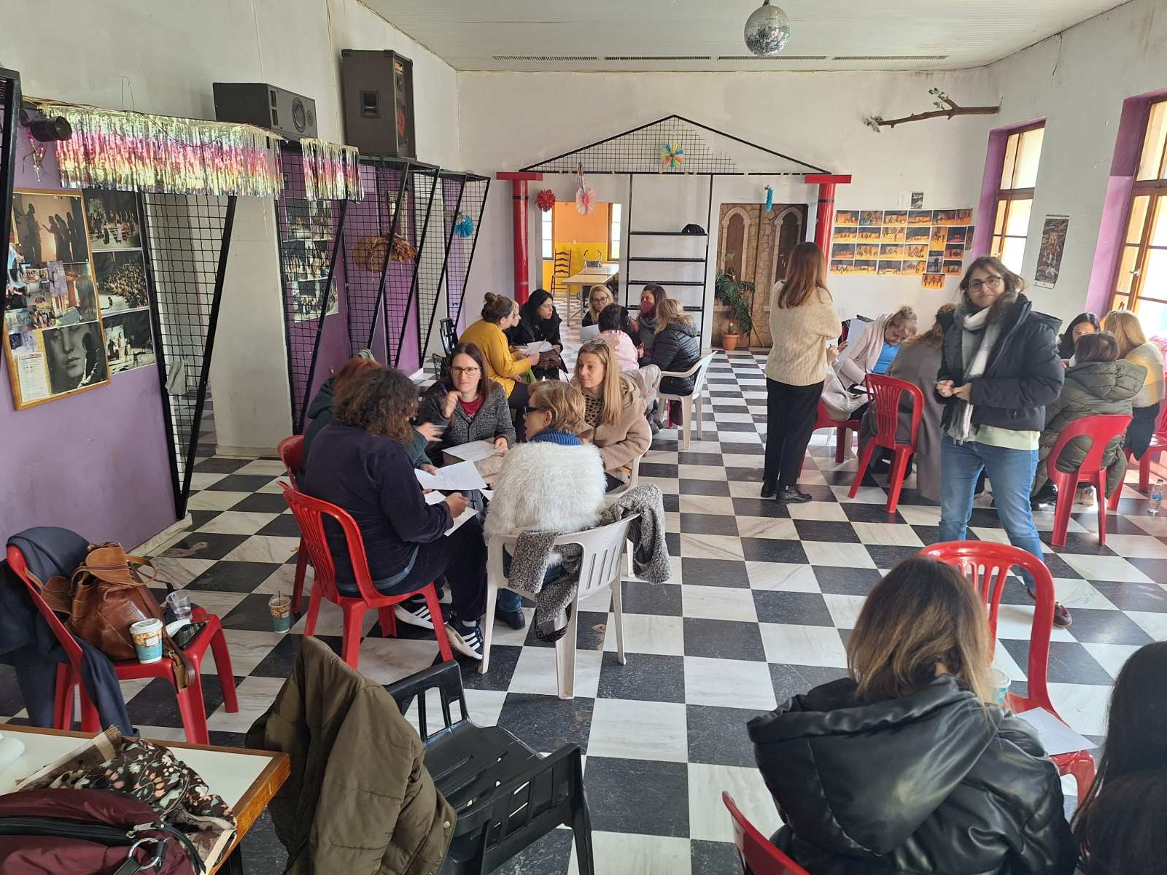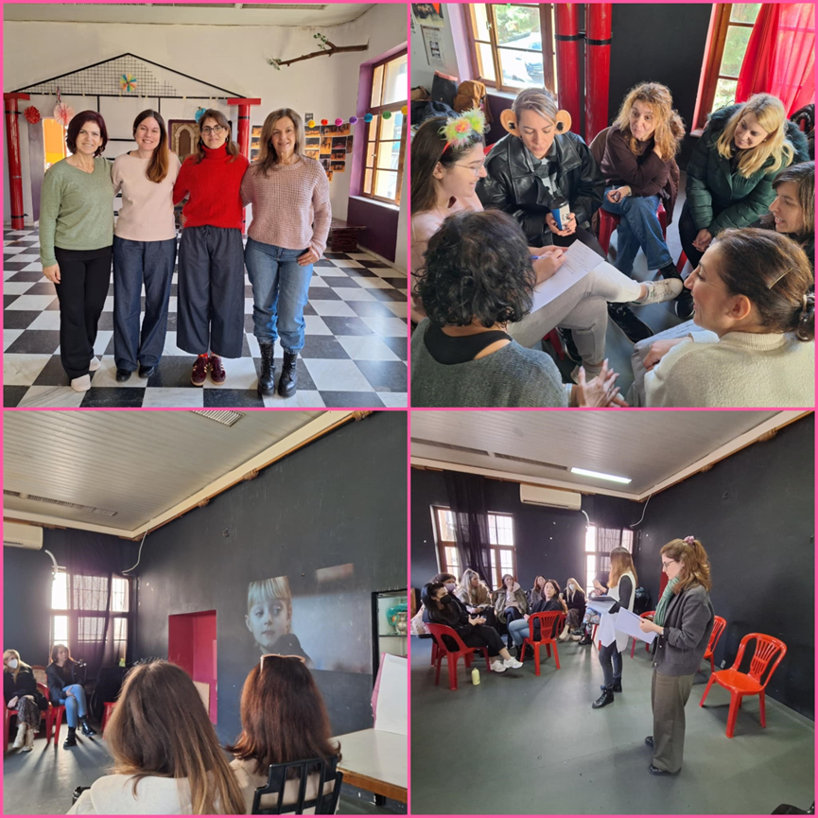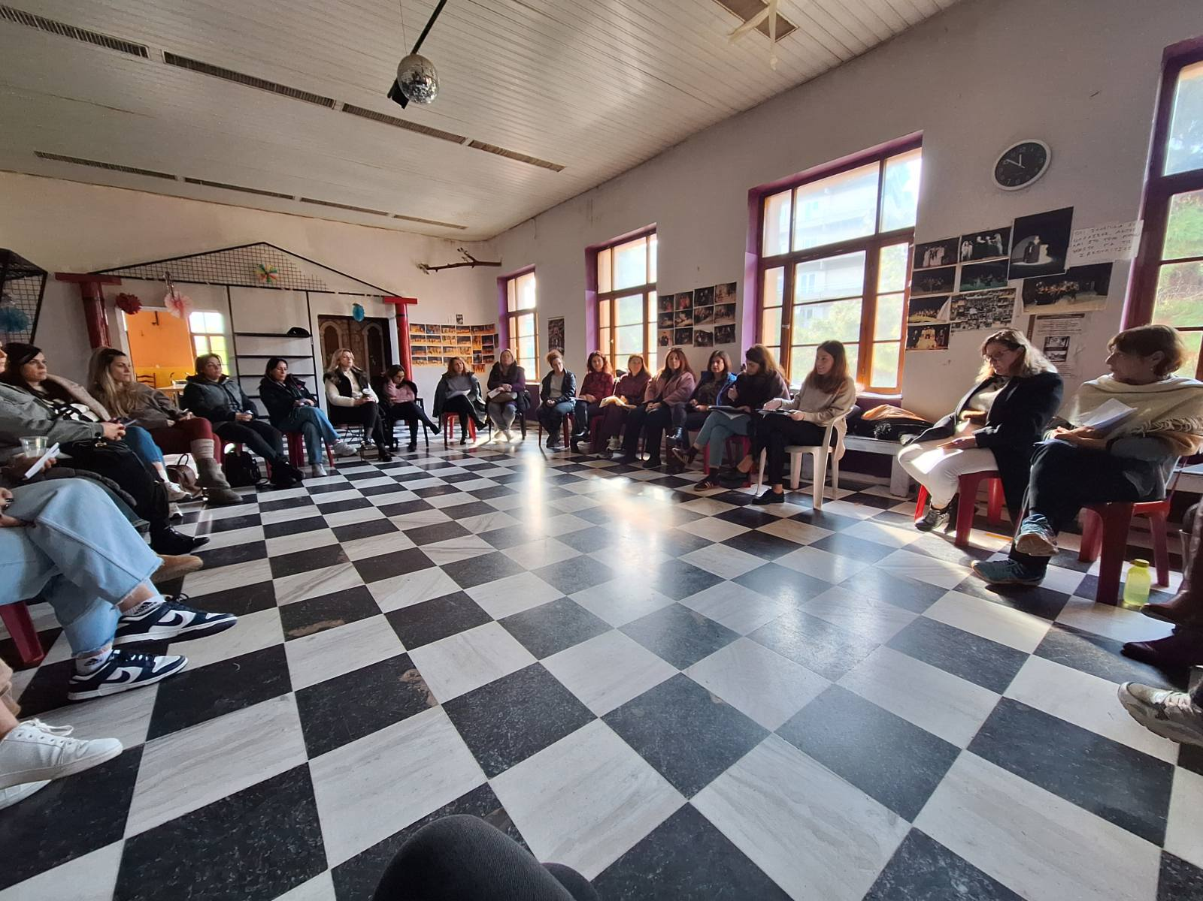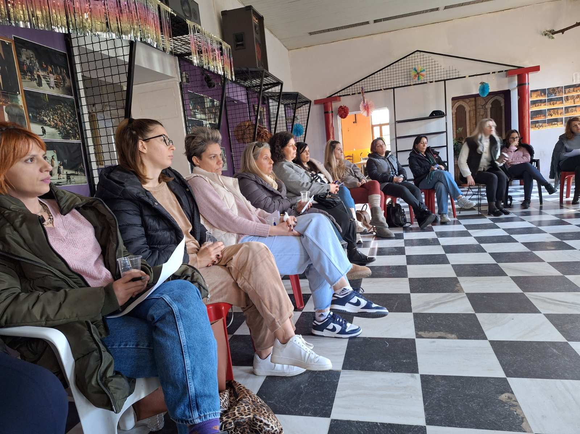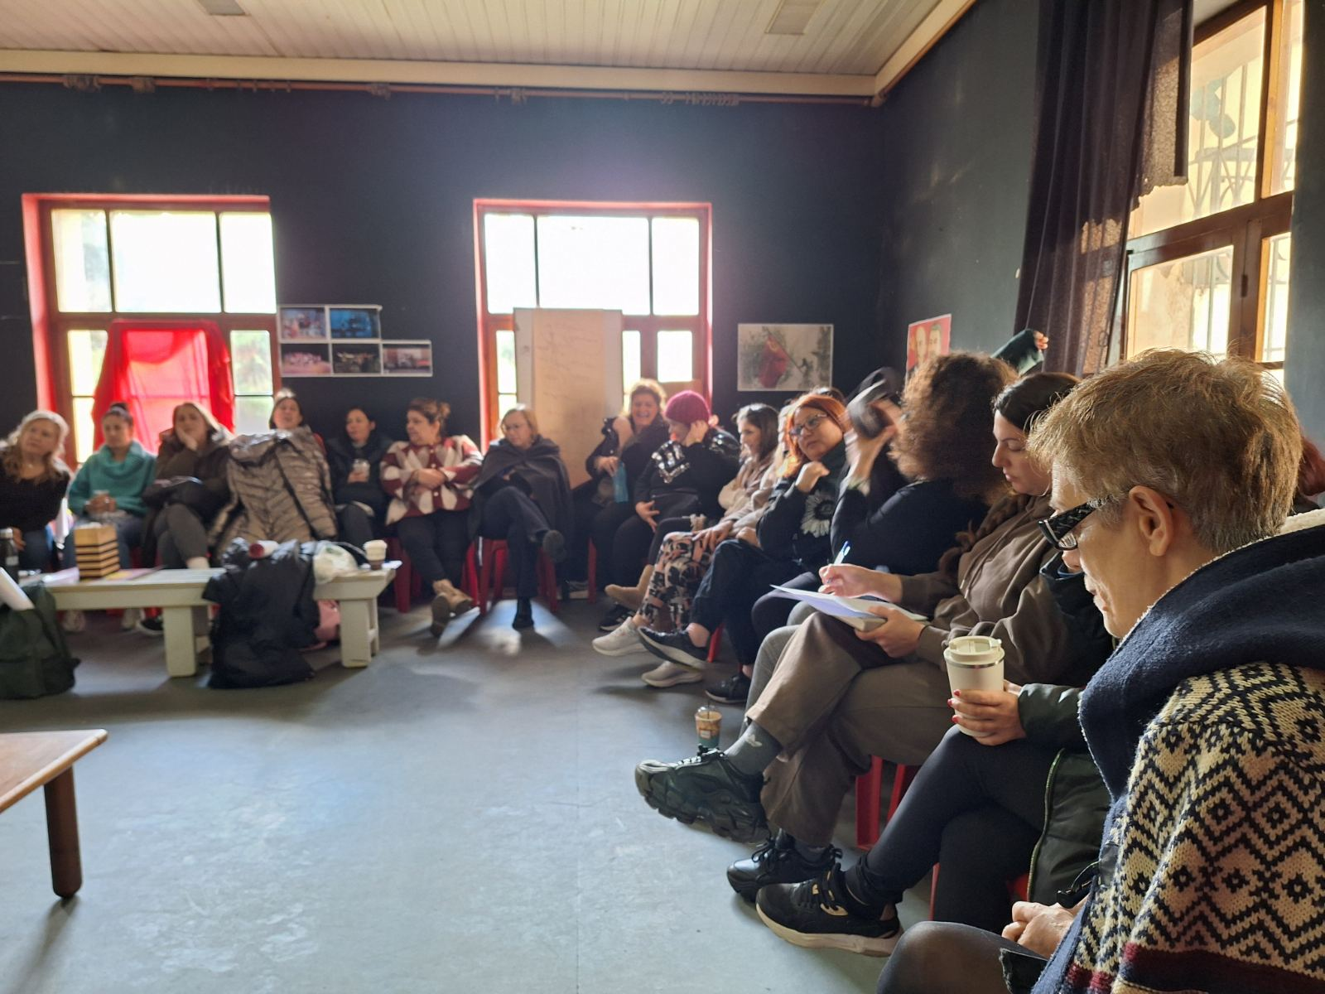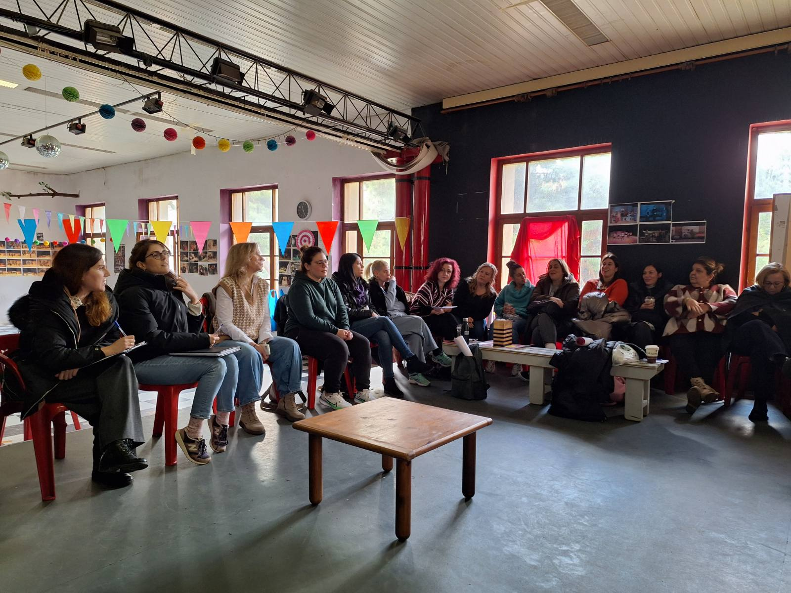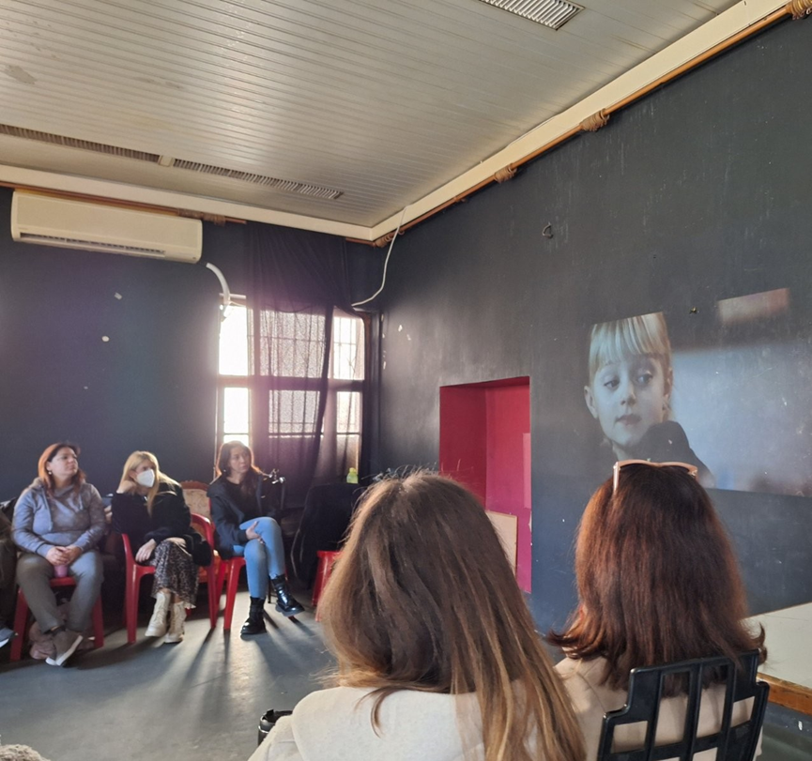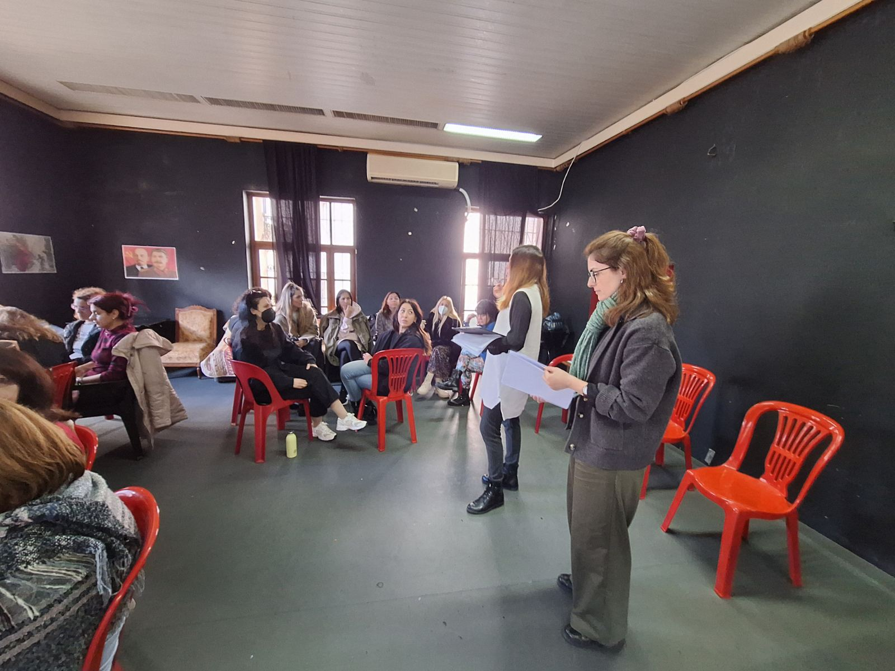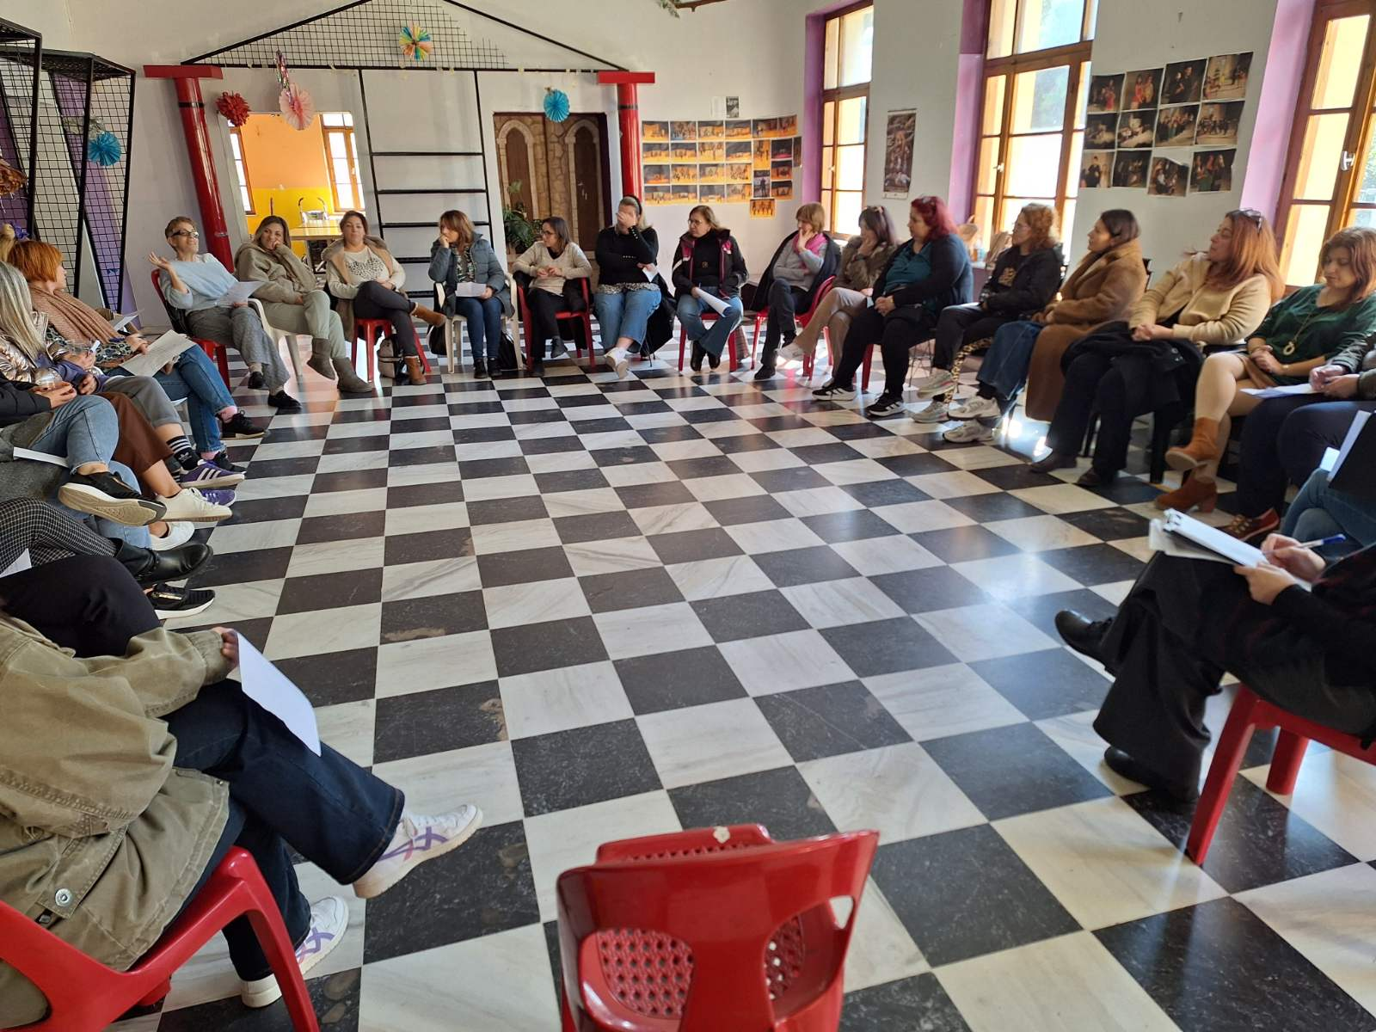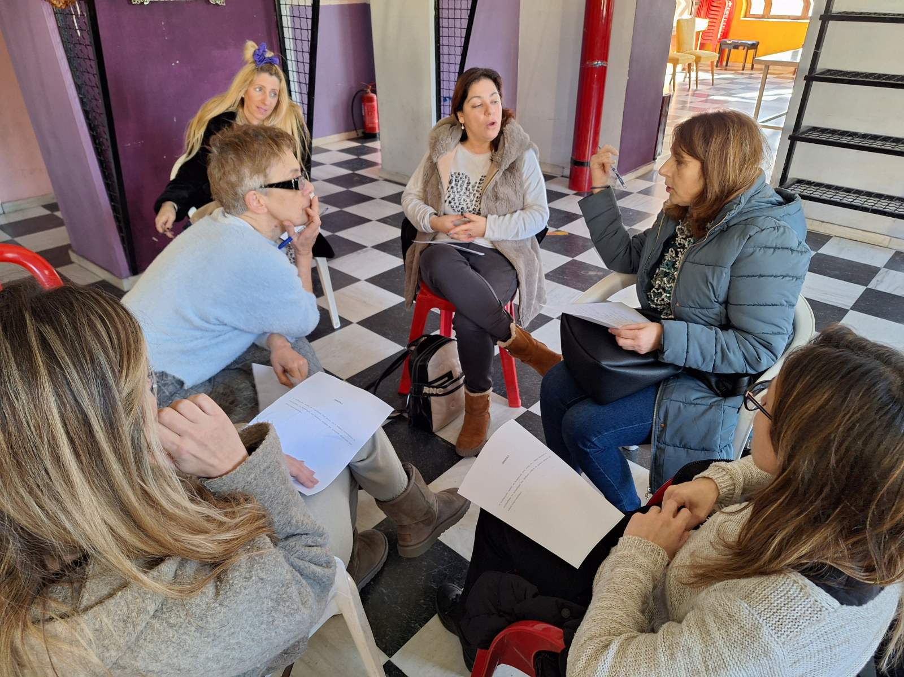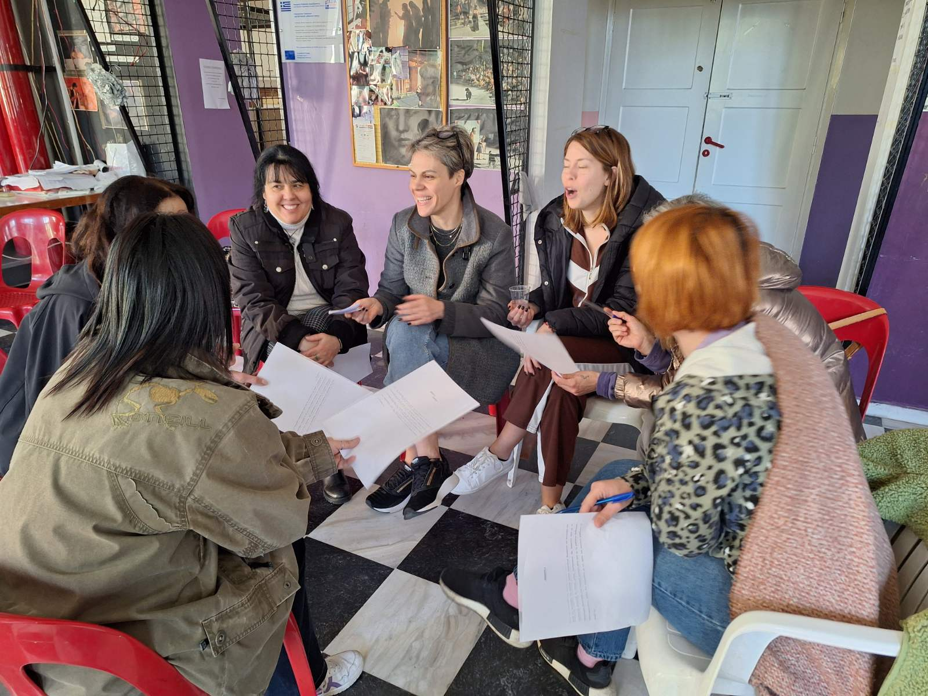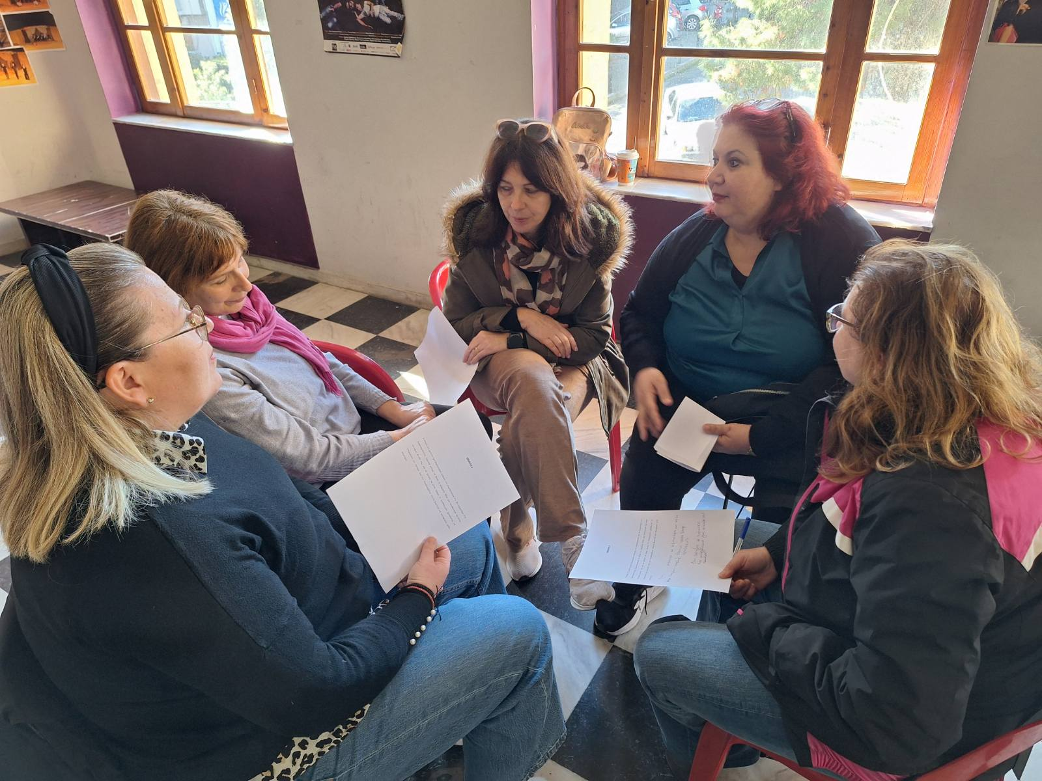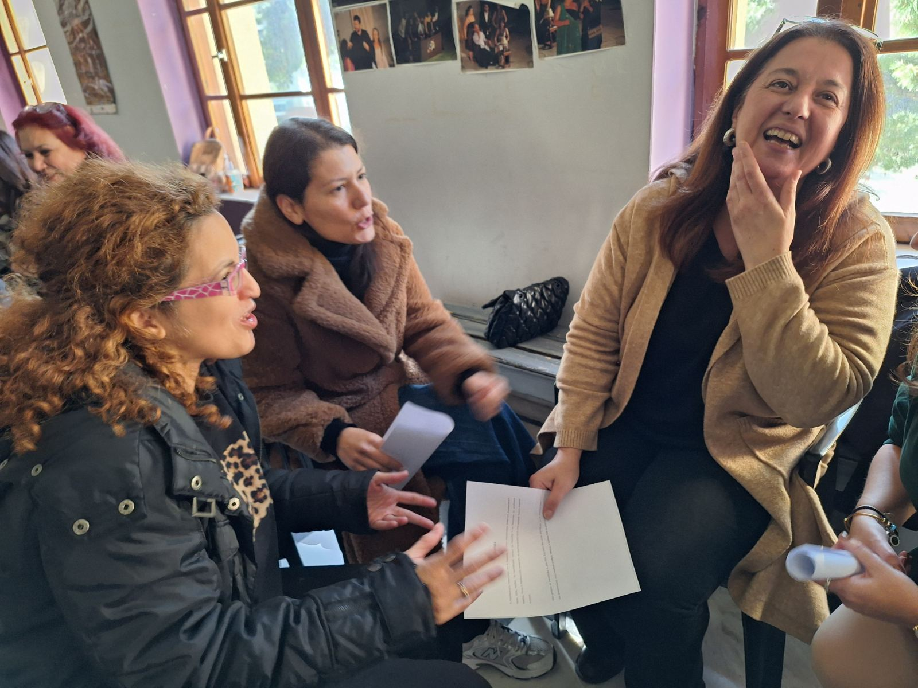

20/2/2026

